模板开发指南：模板：指令
【参考：http://freemarker.foofun.cn/dgui_template_directives.html】

指令：
使用 FTL标签来调用 指令。 在示例中已经调用了 list 指令。在语法上我们使用了两个标签： <#list animals as animal> 和 </#list>。
FTL 标签分为两种：开始标签和结束标签
除了标签以 # 开头外，其他都和HTML，XML的语法很相似。 如果标签没有嵌套内容(在开始标签和结束标签之间的内容)，那么可以只使用开始标签。
例如 <#if something>...</#if>之间有内容，那么结束标签就不能省略； 而FreeMarker知道 <#include something> 中的 include 指令没有可嵌套的内容，所以结束标签可以省略。
事实上，指令有两种类型： 预定义指令 和 用户自定义指令。 对于用户自定义的指令使用 @ 来代替 #，比如，<@mydirective parameters>...</@mydirective>。 更深的区别在于如果指令没有嵌套内容，那么必须这么使用 <@mydirective parameters />，这和XML语法很相似 (例如 <img ... />)。
像HTML标签一样， FTL标签也必须正确地嵌套使用。下面这段示例代码就是错的， 因为 if 指令在 list 指令嵌套内容的内外都有：
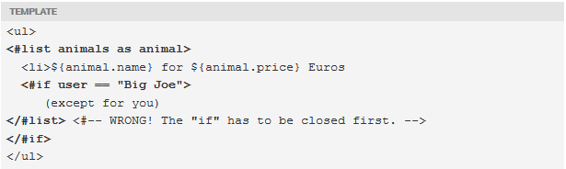
请注意，FreeMarker 仅仅关心FTL标签的嵌套而不关心HTML标签的嵌套。 它只会把HTML看做是文本，不会来解释HTML。
如果你尝试使用一个不存在的指令(比如，输错了指令的名称)， FreeMarker 就会拒绝执行模板，同时抛出错误信息。
FreeMarker会忽略FTL标签中多余的 空白标记，所以也可以这么来写代码：
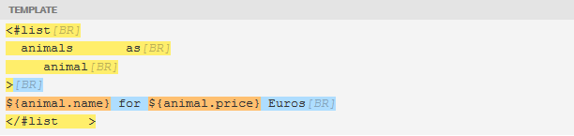
当然，也不能在 <，</ 和指令名中间入空白标记

